Přípravek **ENHERTU obsahuje jako léčivou látku trastuzumab deruxtecan** (dále jen „TDxd“). Přípravek má registraci na indikaci1,2: „*v monoterapii k léčbě dospělých pac. s neresekovatelným nebo metastatickým karcinomem prsu (dále jen „mBC“) HER2-pozitivním, kteří podstoupili 2 nebo více programů na bázi anti-HER2*.“ K datu 13.12.2021 nebylo u ENHERTU zatím ani zahájeno na SUKLu správní řízení ve věci výší úhrady a podmínek úhrad43.

HER2 pozitivní karcinom prsu představuje asi 15 % všech zhoubných nádorů prsu, v metastatické fázi to je už ale skoro 25 % 9.

HER2 je prognostickým a prediktivním biomarkerem, jehož zvýšená exprese je spojena se zvyšující tendencí ke vzniku metastáz, rizikem relapsu a progrese, ale je rovněž prediktivním faktorem odpovědi na HER2 cílenou léčbu trastuzumabem, pertuzumabem, lapatinibem, ado-trastuzumabem emtansim, atd. HER2+ karcinom prsu je heterogenní onemocnění. U téměř 50 % pacientů se objevuje exprese estrogenového (ER) nebo progesteronového receptoru (PgR), tj. pacienti s pozitivními hormonálními receptory (HR+). Data z prospektivních kohortových studií ukazují rozdílné výstupy pro pacienty s pozitivními/negativními hormonálními receptory (HR+/HR-), kteří jsou současně HER2+ 44. Většina nádorů prsu je diagnostikována v časném stádiu, kdy je onemocnění omezeno na oblast prsu, případně regionálních lymfatických uzlin s možným kurativním záměrem léčby; avšak 25–40 % těchto nádorů pokročí do metastatického stádia10,45. Přibližně u 1/3 – 1/2 pacientek s HER2+ mBC se objeví mozkové metastázy, které mohou být zásadním život omezujícím faktorem46.

TDxd představuje léčivo na bázi konjugátu protilátky a cytotoxického léčiva – tzv. antibody-drug conjugate (dále jen „ADC“)14. U mBC se jedná o 2. registrované ADC -prvním je přípravek KADCYLA (ado-trastuzumab emtansine (dále jen „T-DM1“)).

Rozdíly mezi TDxd a T-DM1 jsou znázorněny níže na obrázku14.

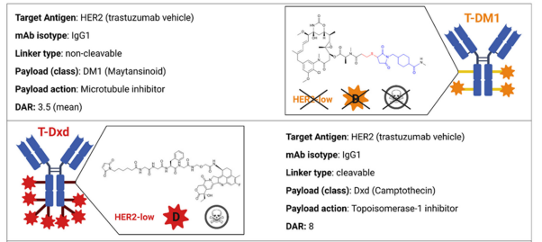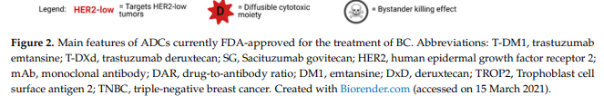

Jako cílená anti-HER2 léčba se aktuálně dá použít (některá jako monoterapie, jiná v kombinaci (nejčastěji s chemoterapií (dále jen „CHT“))):

* monoklonální protilátky (trastuzumab, pertuzumab),
* ADC (TDxd, T-DM1),
* inhibitory tyrozinkináz (selektivní pro HER2 - tucatinib, proti EGFR1 a HER2 – lapatinib, pan-HER inhibitor – neratinib)47.

**Jako komparátory** 2. a vyšší linie51 anti-HER2 léčby u mBC jsem vybral kombinace doporučené v ESMO guidelinu11 z roku 2021 (viz níže), kromě margetuximabu, který není k 9.11.2021 v ČR registrován2. Všechny kombinace byly porovnávány zvlášť pro 2. linii, zvlášť pro 3. a vyšší linii – kromě neratinibu s CHT, který byl (dle příslušné studie (viz příloha)) komparován jen pro 3. a vyšší linii. Dle příslušných studií (viz příloha) byl jako CHT pro kombinační režimy vybrán capecitabin, pro kombinaci s trastuzumabem ve 3. a vyšší linii také vinorelbin. Dle doporučení v ČR37 a příslušných studií (viz příloha) byla jak pro 2. linii, tak pro 3. a vyšší linii navíc doplněna jako komparátor kombinace lapatinibu s capecitabinem. **U přípravků s možnými generiky, resp. biosimiláry na trhu byly vybrány ty konkrétní přípravky, které jsou dle aktuálních cen a bonusů ve FN Olomouc cenově nejvýhodnější.**

Doporučení pro léčbu HER2+ mBC v ESMO guidelinu11 z roku 2021:

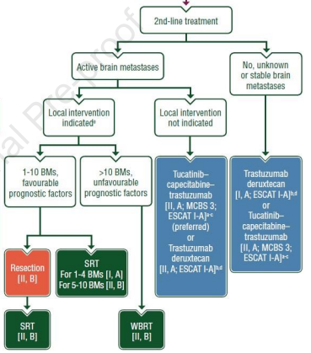 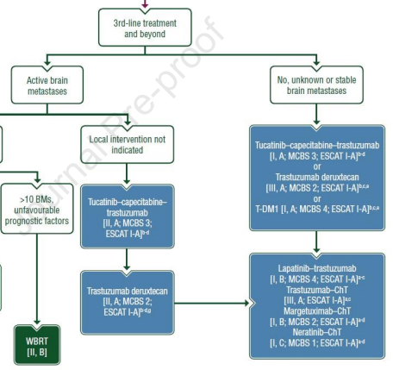

Aktuálně registrované indikace pro **Enhertu a jednotlivé komparátory** u mBC a podmínky úhrad v ČR zatím nereflektují výše uvedené aktuální doporučení - viz níže tabulka. 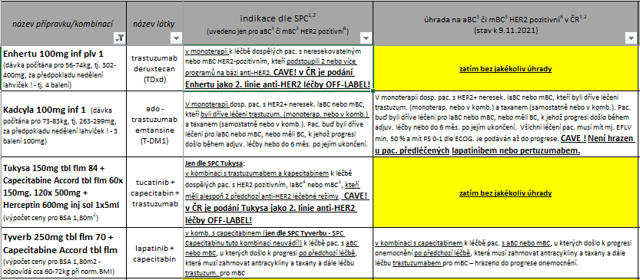

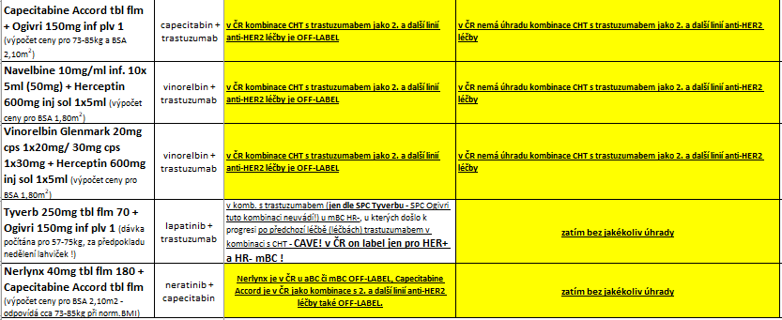

**Vzájemné farmakologické srovnání Enhertu a jednotlivých komparátorů:**

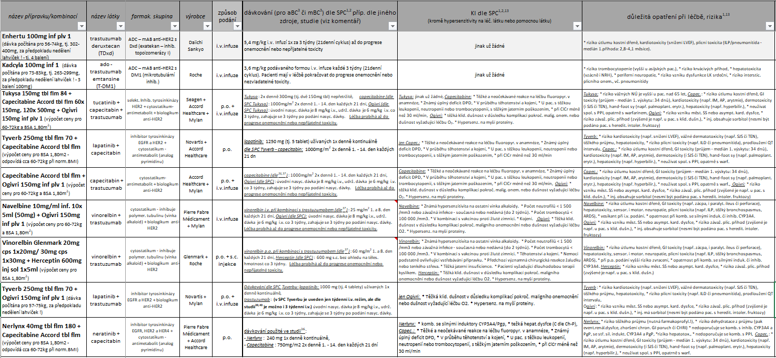

**Klinické srovnání Enhertu a komparátorů dle nepřímých srovnání výsledků studií (viz příloha) a síťové metaanalýzy (dále jen „NMA“)48:**

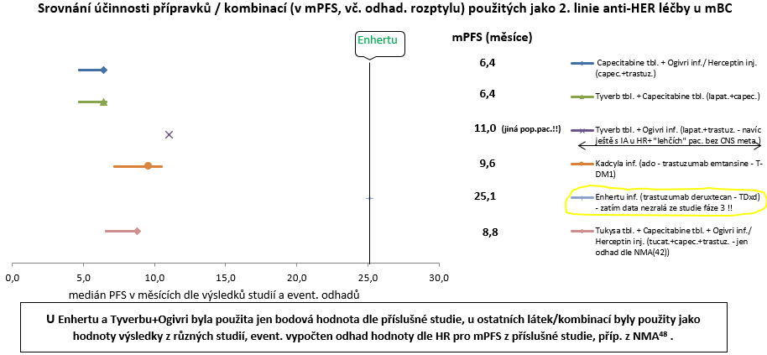

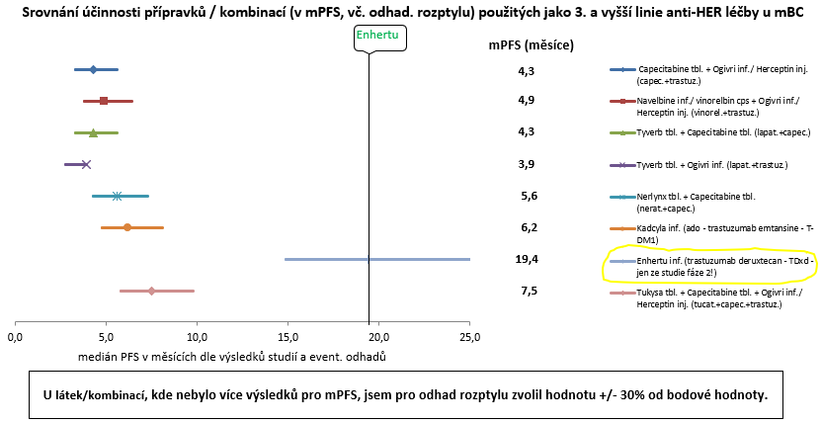

**Klinický závěr:**

***Srovnání Enhertu se všemi komparátory bylo možné provést jen nepřímo*, u Enhertu jsou data pro účinnost (PFS, OS) u 2. linie anti-HER2 léčby ze studie fáze 3 zatím nezralá, u 3. a vyšší linie se zase jedná o výsledky studie fáze 2. I při zahrnutí odhadovaných rozptylů pro parametr mPFS u jednotlivých intervencí je s velmi vysokou pravděpodobností Enhertu v tomto parametru nejúčinnější intervencí, při respektování omezení, že studie s Enhertu nezahrnovala pacienty s neléčenými mozkovými metastázemi (dále jen „MM“) či pacienty se symptomatickými MM nebo vyžadujícími symptomatickou léčbu – viz příloha. Ze všech intervencí jen studie s tucatinibem + capecitabinem + trastuzumabem (dále jen „TCT“) zahrnovala nejvíce pacientů s MM a měla u nich „nejměkčí“ vylučovací kritéria! *V nejaktuálnějším ESMO guidelinu11 z tohoto roku má Enhertu ve 2. linii anti-HER2 léčby u HER2+ mBC pacientů bez MM, či se stabilními MM nejvyšší stupeň evidence (dále jen „LoE“) a sílu doporučení (dále jen „GoR“) (tj. I,A – zatím ale bez MCBS skóre49) a střídá tak ve 2. linii dosud preferovaný přípravek Kadcyla!* U pacientů s aktivními MM v této linii má Enhertu společně s kombinací TCT stejné LoE a GoR II,A, ale kombinace TCT je zde preferována – má navíc uvedeno MCBS skóre 3.**

**Ve 3. a vyšší linii má Enhertu u pac. bez MM či se stabilními MM LoE a GoR až III,A (MCBS skóre 2 – jeden bod snížení byl za toxicitu), tj. je až za preferovaným přípravkem Kadcyla (LoE a GoR I,A, MCBS skóre 4) a kombinací TCT (LoE a GoR I,A, MCBS skóre 3). U pacientů s aktivními MM v této linii má Enhertu LoE a GoR II,A s MCBS skóre 2 – tj. je až za preferovanou kombinací TCT (LoE a GoR II,A, MCBS skóre 3).**

**Farmakoekonomická analýza:**

Použité modely:

* **CMA** (*tabulka s poměry cen za 21 denní léčbu danou intervencí vůči celkově nejlevnější intervenci, ceny byly počítány dle dávkování uvedeném v tabulce prezentované výše, u léčiv dávkovaných dle těl. hmotnosti (dále jen „TH“) či tělesném povrchu těla (dále jen „BSA“) byly provedeny **kalkulace pro dvě pásma TH** (cca 56-72kg a 73-83kg) **a dvě pásma BSA** (1,80m2 a 2,10m2), **výpočty předpokládaly vždy započtení celé ceny všech načatých balení lahviček pro přípravu infuzí (tj. žádné dělení ceny pro částečně spotřebovanou lahvičku**), ceny byly kalkulovány dle jednotkových cen s DPH z údajů v SW Apotheka lékárny FN Olomouc, včetně zjištěných bonusů (jen pro přípravky Enhertu a Tukysa byly použity ceny sdělené výrobcem)),
* **CEA** - **zvlášť pro 2. linii anti-HER2 léčby u mBC a zvlášť pro 3. a vyšší linii** (*grafy s liniemi nákladové efektivity (cena za léčbu do progrese onemocnění či úmrtí50 vs medián přežití bez progrese (mPFS) – jen pro bodové hodnoty) pro 2 pásma TH a to vůči pokud možno co nejméně účinné a zároveň co nejlevnější intervenci (pro 2. linii to byla jednoznačně kombinace Capecitabine Accord tbl + Ogivri inf./ Herceptin inj., pro 3. a vyšší linii byla ze skupiny čtyř velmi podobně nejméně účinných intervencí vybrána ta nejúčinnější a současně 2. nejlevnější (s velmi malým rozdílem od výše uvedené nejlevnější) – kombinace Navelbine 10mg/ml inf. 10x5ml (50mg) + Ogivri 150mg inf.), *forest plot grafy pro parametr ICER (cena vynaložená navíc dražší a účinnější intervencí za dosažení 1 kalendářního měsíce bez progrese navíc – při započtení, kromě bodových hodnot mPFS, také hraničních odhadovaných hodnot rozptylu mPFS) dané intervence pro 2 pásma TH (pokud jsou použitelná) vůči vztahové intervenci stejné jako u výše uvedeného grafu s liniemi nákladové efektivity).

Diskontace – nebyla použita, Analýza senzitivity – při CEA byl použit kromě bodových hodnot mPFS, také odhad hraničních hodnot rozptylu mPFS (viz výše grafy srovnání účinnosti a také viz příloha), při kalkulaci nákladů byly použity k výpočtu dvě pásma TH a dvě pásma BSA (viz výše část CMA a viz níže tabulka výsledků CMA a grafy výsledků CEA).

**Výsledky CMA15,42:**

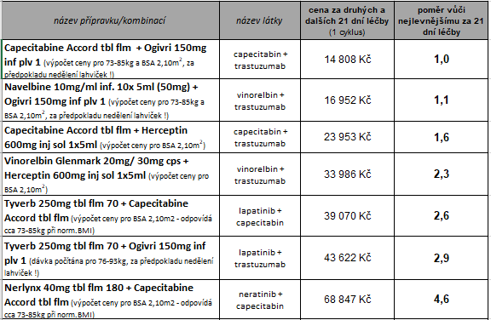 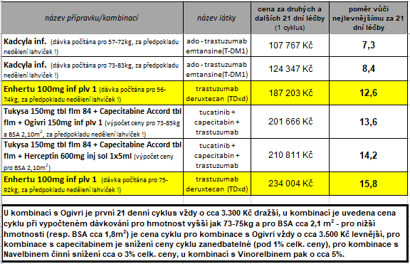

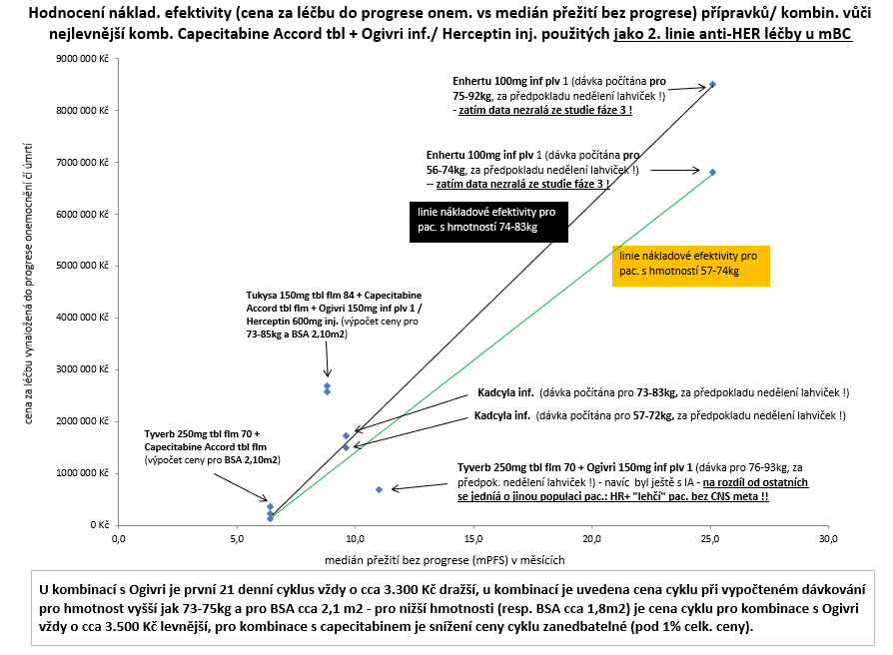

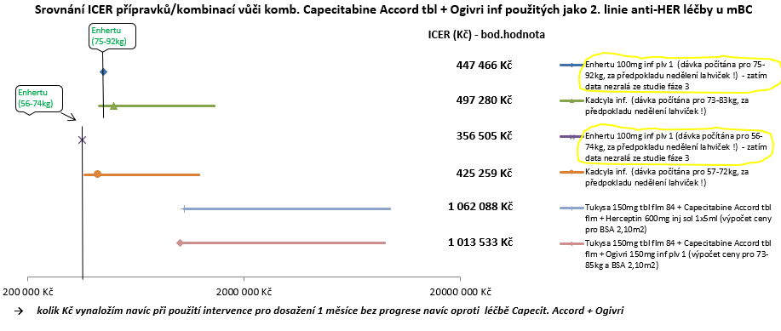

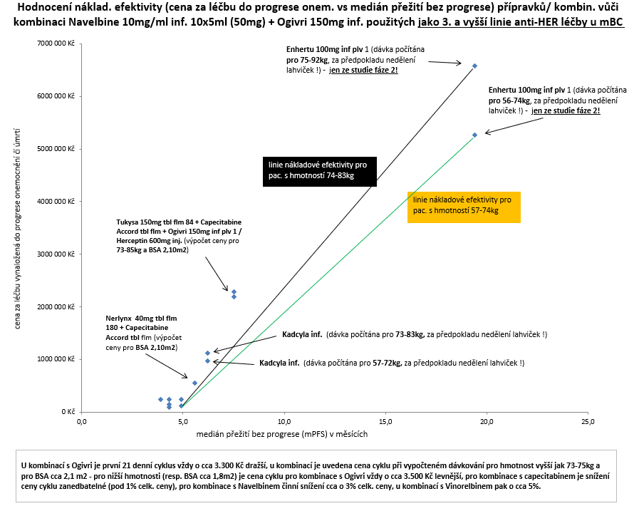

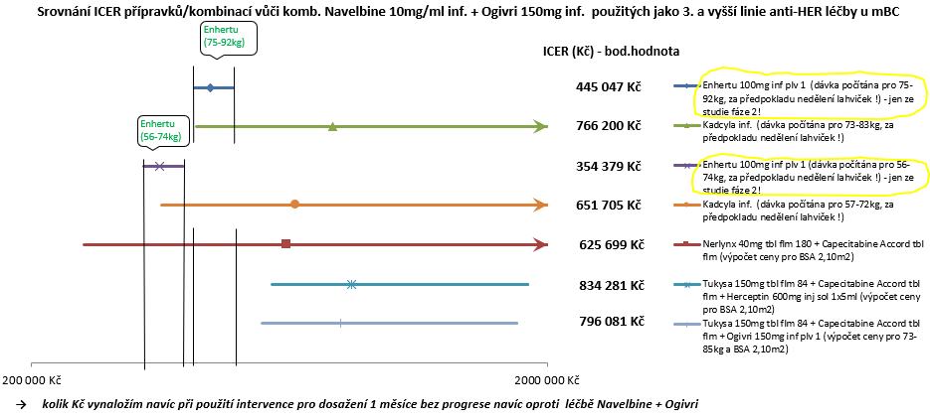

**Závěr:**

**Přípravek ENHERTU je výrazně nejúčinnější léčbou (v parametru PFS) oproti všem komparátorům jak v 2., tak ve 3. a další linii anti-HER2 léčby pro mBC, a to i při zohlednění odhadovaných rozptylů účinnosti v rámci analýzy senzitivity – viz výše uvedený klinický závěr.**

**Přesto, že cena za jeden 21 denní cyklus léčby ENHERTOU je společně s kombinační léčbou TUKYSA nejvyšší, tak přípravek ENHERTU je s vysokou pravděpodobností nákladově nejefektivnější (v účinnostním parametru mPFS) intervencí ze všech dražších a účinnějších intervencí použitelných u HER2+ mBC jak v 2., tak ve 3. a další linii a to pro obě analyzovaná pásma těl. hmotností pacientů – výsledky jsou výraznější pro použití ve 2. linii anti-HER léčby. ENHERTU je s vysokou pravděpodobností dokonce nákladově efektivnější v 2. linii než aktuálně používaná a hrazená (jen ale po předléčení trastuzumabem !) KADCYLA – výsledek FE analýzy tedy koreluje i s doporučením ESMO guidelinu11 pro ENHERTU (TDxd) ve 2. linii uvedeném výše v klinickém závěru. Samozřejmě je nutno brát v potaz vyšší riziko rozvoje plicní toxicity u ENHERTU oproti KADCYLA. Dle výsledků studií (viz příloha) se také zdá, že riziko rozvoje plicní toxicity u ENHERTU je nižší při použití ve 2. linii oproti použití ve vyšších liniích. Dle aktuálně platného SPC je podání ENHERTU v 2. linii anti-HER2 léčby off-label, ale vzhledem k nedávně publikovaným (v září 2021) výsledkům H2H studie TDxd vs T-DM1 v 2. linii anti-HER2 léčby po předchozí léčbě trastuzumabem (viz příloha) lze očekávat brzkou změnu v SPC. Protože přípravek KADCYLA není v ČR aktuálně hrazen v 2. linii u pacientů předléčených pertuzumabem a kombinace trastuzumab s pertuzumabem, a event. také s taxanem je nyní jasně doporučovanou 1. volbou pro léčbu HER2+ mBC, je nutno u KADCYLA ve většině případů také žádat o úhradu přes paragraf 16 jako u ENHERTU.**

**Jen u podskupiny postmenopauzálních pacientek s HR+ HER2+ mBC, který není rychle progredující a je bez CNS metastáz, lze doporučit podle výsledků FE analýzy jako 2. linii anti-HER2 léčby (po trastuzumabu s CHT s ET) kombinaci lapatinib (TYVERB) s trastuzumabem (OGIVRI) a s exemestanem (viz také příloha).**

**Pokud bude ve 2. linii použito ENHERTU, pak při použití jakékoliv další intervence v následné linii nemáme aktuálně žádné data o její účinnosti po předléčení ENHERTU. Po použití KADCYLA ve 2. linii, může pak ENHERTU ve 3. linii konkurovat (z hlediska nákladové efektivity) kombinace NERLYNX (v ČR je ale zatím jeho použití u mBC off-label) s capecitabinem, zejména u pacientů se současným HR- profilem, s nonviscerálními metastázemi (tj. lymf. uzliny či kosti) a vyšší tělesnou hmotností (nad 75kg) – viz příloha. A také kombinace TUKYSA s trastuzumabem a capecitabinem u pacientů s aktivními MM a vyšší tělesnou hmotností (nad 75kg).**

**ENHERTU má také pravděpodobně (zatím jsou ale nezralá data ze studií!) stejný benefit jak u pacientů s HR+, tak HR- HER2+ mBC, ačkoliv většina anti-HER2 terapií má lepší benefit u HR- profilu52 – tzn. ENHERTU bude pravděpodobně ještě nákladově efektivnější oproti komparátorům (kromě kombinace lapatinibu s trastuzumabem ve 2. linii u výše uvedené podskupiny HR+ pacientů) u pacientů s HR+ profilem.**

Zpracoval: Mgr. Jaroslav Duda 14.12.2021

Použité zdroje a poznámky:

1. AISLP - 2021.4k, stav k 1.11.2021.
2. Dle databáze léků na www.sukl.cz k 9.11.2021.
3. aBC znamená pokročilý karcinom prsu (tj. inoperabní lokálně pokročilý BC (viz níže pozn. 4) či metastatický karcinom prsu (dále jen "mBC" (viz níže pozn. 10) - tj. IV stadium dle UpToDate (viz níže pozn. 6), dle ESMO ABC 5 (viz níže pozn. 5) - pro definici jednotlivých stadií viz níže pozn. 12).
4. laBC znamená lokálně pokročilý karcinom prsu (tj. IIB (jen T3N0), IIIA až IIIC stadium), časným stadiem BC (dále jen "esBC") je st.I, st.IIA a st.IIB (jen T2N1) - dle UpToDate (viz níže pozn. 7), pro definici jednotlivých stadií viz níže pozn. 12.
5. Cardoso F, et al. 5th ESO-ESMO international consensus guidelines for advanced breast cancer (ABC 5). *Annals of Oncology* (2020) 31: 12.
6. Ma CX, Sparano JA, et al. Treatment approach to metastatic hormone receptor-positive, HER2- negative breast cancer: Endocrine therapy and targeted agents. UpToDate. Topic 778. Version 86.0.
7. Taghian A., Merajver SD, et al. Overview of the tratment of newly diagnosed, invasive, non- metastatic breast cancer. UpToDate. Topic 737. Version 61.0.
8. Dle článku pod pozn. 9 HER2-pozitivní karcinom prsu představuje asi 15 % všech zhoubných nádorů prsu, v metastatické fázi to je už ale skoro 25 %. Dle článku pod pozn. 44 je HER2 prognostickým a prediktivním biomarkerem, jehož zvýšená exprese je spojena se zvyšující tendencí ke vzniku metastáz, rizikem relapsu a progrese, ale je rovněž prediktivním faktorem odpovědi na HER2 cílenou léčbu trastuzumabem, pertuzumabem, lapatinibem, ado-trastuzumabem emtansim, atd. HER2+ karcinom prsu je heterogenní onemocnění. U téměř 50 % pacientů se objevuje exprese estrogenového (ER) nebo progesteronového receptoru (PgR), tj. s pacienty s pozitivními hormonálními receptory (HR+). Data z prospektivních kohortových studií ukazují rozdílné výstupy pro pacienty s pozitivními/negativními hormonálními receptory (HR+/HR-), kteří jsou současně HER2+.
9. Tesařová P. Léčba metastatického HER2-pozitivního karcinomu prsu se stále rozšiřuje. *Farmakoterapie* 2020;16(2):211–218.
10. mBC (viz výše pozn. 3) po terapii esBC (viz výše pozn. 4) bývají agresivnější a mají horší výsledky oproti de novo mBC (zdroj - viz níže pozn. 11).
11. Gennari A, et al. ESMO Clinical PracticeGuideline for the diagnosis, staging and treatment of patients with metastatic breast cancer, *Annals of Oncology* (2021), doi: <https://doi.org/10.1016/j.annonc.2021.09.019>.
12. Dle TNM klasifikace BC dle AJCC UICC 8th edition (převzato ze zdroje v pozn. 7) jsou stadia BC následující: st.IA (T1 N0 M0), st.IB (T0-T1 N1mi M0), st.IIA (T0-T1 N1 M0, T2 N0 M0), st.IIB (T2 N1 M0, T3 N0 M0), st.IIIA (T0-T2 N2 M0, T3 N1-N2 M0), st.IIIB (T4 N0-2 M0), st.IIIC (T0-T4 N3 M0), st.IV (T0-T4 N0-N3 M1).
13. UpToDate. Drug information - k jednotlivým léčivům z 2.12.2021.
14. Corti C, et al. Antibody–Drug Conjugates for the Treatment of Breast Cancer. *Cancers* 2021, 13, 2898. https://doi.org/ 10.3390/cancers13122898.
15. Pro jednotkovou cenu přípravku Enhertu 100mg inf. 1 byla použita cena z Prohlášení AstraZeneca o ceně Enhertu z 19.8.2021.
16. Modi S, et al. Trastuzumab Deruxtecan in Previously Treated HER2-Positive Breast Cancer. *N Engl J Med* 2020;382:610-21.
17. Modi S, et al. Updated results from DESTINY-breast01, a phase 2 trial of trastuzumab deruxtecan (T-DXd ) in HER2 positive metastatic breast cancer [abstract]. In: Proceedings of the 2020 San Antonio Breast Cancer Virtual Symposium; 2020 Dec 8-11; San Antonio, TX. Philadelphia (PA): AACR; *Cancer Res* 2021;81(4 Suppl):Abstract nr PD3-06.
18. Cortés J, et al. Trastuzumab deruxtecan (T-DXd) vs trastuzumab emtansine (T-DM1) in patients with HER2+ metastatic breast cancer: Results of the randomized phase III DESTINY-Breast03 study [abstract LBA1*]. Annals of Oncology* (2021) 32 (suppl_5): S1283-S1346.
19. NCT03529110 study na clinicaltrials.gov.
20. Verma S, et al. Trastuzumab deruxtecan (DS-8201a) vs ado-trastuzumab emtansine (T-DM1) for subjects with HER2-positive, unresectable and/or metastatic breast cancer who previouslyreceived trastuzumab and a taxane: A phase 3, randomized [abstract]. In: Proceedings of the 2018 San Antonio Breast Cancer Symposium; 2020 Dec 4-8; San Antonio, TX. Philadelphia (PA): AACR; *Cancer Res* 2019; 79(4 Suppl):Abstract nr OT2-07-03.
21. Helwick C. DESTINY Breast03: Second-Line Fam-Trastuzumab Deruxtecan-nxki for Metastatic HER2-Positive Breast Cancer. Posted 9/19/2021, Last Updated 10/4/2021. Staženo z www.ascopost.com dne 11.11.2021.
22. Verma S, et al. Trastuzumab Emtansine for HER2-Positive Advanced Breast Cancer*. N Engl J Med* 2012;367:1783-91.
23. Paracha N, et al. Evaluating the clinical effectiveness and safety of various HER2‑targeted regimens after prior taxane/trastuzumab in patients with previously treated, unresectable, or metastatic HER2‑positive breast cancer: a systematic review and network meta‑analysis*. Breast Cancer Research and Treatment* (2020) 180:597–609.
24. Krop IE, et al. Trastuzumab emtansine versus treatment of physician’s choice for pretreated HER2-positive advanced breast cancer (TH3RESA): a randomised, open-label, phase 3 trial. *Lancet Oncol* 2014; 15: 689–99.
25. Del Prete S, et al. Second line trastuzumab emtansine following horizontal dual blockade in a real-life setting. *Oncotarget*, 2020, Vol. 11, (No. 22), pp: 2083-2091.
26. Murthy RK, Loi S, Okines A, et al. Tucatinib, trastuzumab, and capecitabine for HER2-positive metastatic breast cancer. *N Engl J Med* 2020;382:597-609.
27. Lin NU, et al. Intracranial Efficacy and Survival With Tucatinib Plus Trastuzumab and Capecitabine for Previously Treated HER2-Positive Breast Cancer With Brain Metastases in the HER2CLIMB Trial*. J Clin Oncol* 38:2610-2619.
28. Blackwell KL, et al. Randomized Study of Lapatinib Alone or in Combination With Trastuzumab in Women With ErbB2-Positive, Trastuzumab-Refractory Metastatic Breast Cancer. *J Clin Oncol* (2010), 28:1124-1130.
29. Geyer CE, Forster J, Lindquist D et al. Lapatinib plus capecitabine for HER2-positive advanced breast cancer*. N Engl J Med* 2006; 355:2733–2743.
30. Cameron D, et al. A phase III randomized comparison of lapatinib plus capecitabine versus capecitabine alone in women with advanced breast cancer that has progressed on trastuzumab: updated efficacy and biomarker analyses. *Breast Cancer Res Treat* (2008) 112:533–543.
31. Cameron D, et al. Lapatinib Plus Capecitabine in Women with HER-2 - Positive Advanced Breast Cancer: Final Survival Analysis of a Phase III Randomized Trial. *The Oncologist* 2010;15:924–934.
32. Kimberly LB, et al. Overall Survival Benefit With Lapatinib in Combination With Trastuzumab for Patients With Human Epidermal Growth Factor Receptor 2–Positive Metastatic Breast Cancer: Final Results From the EGF104900 Study. *J Clin Oncol* (2012) 30:2585-2592.
33. Gori S, et al. Retreatment with trastuzumab-based therapy after disease progression following lapatinib in HER2-positive metastatic breast cancer. *Annals of Oncology* (2012), 23: 1436–1441.
34. Krop IE, et al. Trastuzumab emtansine versus treatment of physician’s choice in patients with previously treated HER2-positive metastatic breast cancer (TH3RESA): final overall survival results from a randomised open-label phase 3 trial. *Lancet Oncol* 2017; 18: 743–54.
35. Diéras V, et al. Trastuzumab emtansine versus capecitabine plus lapatinib in patients with previously treated HER2-positive advanced breast cancer (EMILIA): a descriptive analysis of final overall survival results from a randomised, open-label, phase 3 trial. *Lancet Oncol* 2017; 18: 732–42.
36. Saura C, et al. Neratinib Plus Capecitabine Versus Lapatinib Plus Capecitabine in HER2-Positive Metastatic Breast Cancer Previously Treated With ≥ 2 HER2-Directed Regimens: Phase III NALA Trial. *J Clin Oncol* (2020), 38:3138-3149.
37. Modrá kniha České onkologické společnosti. 27. aktualizace. Kapitola 12.1.2. Platnost od 1.3.2021. Brno. 2021. Staženo z: [www.linkos.cz](http://www.linkos.cz).
38. Pivot X, et al. CEREBEL (EGF111438): A Phase III, Randomized, Open-Label Study of Lapatinib Plus Capecitabine Versus Trastuzumab Plus Capecitabine in Patients With Human Epidermal Growth Factor Receptor 2–Positive Metastatic Breast Cancer. *J Clin Oncol* (2015) 33:1564-1573.
39. Gavilá J, et al. A retrospective, multicenter study of the efcacy of lapatinib plus trastuzumab in HER2‑positive metastatic breast cancer patients previously treated with trastuzumab, lapatinib, or both: the Trastyvere study. *Clinical and Translational Oncology* (2020) 22:420–428.
40. Johnston SRD, et al. Phase III, Randomized Study of Dual Human Epidermal Growth Factor Receptor 2 (HER2) Blockade With Lapatinib Plus Trastuzumab in Combination With an Aromatase Inhibitor in Postmenopausal Women With HER2-Positive, Hormone Receptor–Positive Metastatic Breast Cancer: ALTERNATIVE.  *J Clin Oncol* (2018) 36: 741-748.
41. Johnston SRD, et al. Phase III, Randomized Study of Dual Human Epidermal Growth Factor Receptor 2 (HER2) Blockade With Lapatinib Plus Trastuzumab in Combination With an Aromatase Inhibitor in Postmenopausal Women With HER2-Positive, Hormone Receptor–Positive Metastatic Breast Cancer: Updated Results of ALTERNATIVE*. J Clin Oncol* (2021) 39: 79-89.
42. Přípravek Tukysa 150mg tbl flm 84 zatím není v ČR na thu. Pro jednotkovou cenu byla použita cena uvedená dle e-mailové korespondence s firmou SwixBiopharma z 21.11.2021 (cena je 6.498 Euro, po přepočtu kurz 25,50 Kč za Euro, marže+DPH vychází cena 186.858 Kč).
43. Dle databáze správních řízení na www.sukl.cz k 13.12.2021.
44. SUKL. 2. Hodnotící zpráva o stanovení maximální ceny a výše a podmínek úhrady léčivého přípravu NERLYNX z 8.9.2020 - správní řízení sp. zn. SUKLS308886/2019.
45. SUKL. Rozhodnutí ve správním řízení vedeném pod sp. zn. SUKLS255192/2017 k léčivým přípravkům KADCYLA z 4.5.2018.
46. Lin NU, Ramakrishna N. Brain metastases in breast cancer. UpToDate. Topic 775. Version 38.0.
47. Schott AF. Systemic treatment for HER2-positive metastatic breast cancer. UpToDate. Topic 15749. Version 78.0.
48. Zhang X, Leng J, Zhou Y, Mao F, Lin Y, Shen S and Sun Q. Efficacy and Safety of Anti-HER2 Agents in Combination With Chemotherapy for Metastatic HER2-Positive Breast Cancer Patient: A Network Meta-Analysis*. Front. Oncol.* (2021) 11:731210. doi: 10.3389/fonc.2021.731210.
49. MCBS (magnitude of clinical benefit scale) je stupnicí velikosti klinického přínosu vytvořenou Evropskou společností lékařské onkologie (ESMO) – má usnadnit lepší rozhodování o hodnotě jednotlivých protinádorových terapií, podpořit dostupnost a redukovat bariéry k přístupu nejpřínosnějších protinádorových terapií. U non-kurativních indikací má významný benefit intervence MCBS skóre 4 a 5. Viz https://www.esmo.org/guidelines/esmo-mcbs/about-the-esmo-mcbs (staženo 14.12.2021).
50. Cena vynaložená za intervenci do doby progrese onemocnění či úmrtí byla vypočtena součinem hodnoty mPFS a cenou vynaloženou u dané intervence za 1 kalendářní měsíc léčby (ta byla vypočtena jako 1,448 násobek ceny za 21 denní léčbu).
51. Pro rozhodnutí nasazení 1. či 2. linie anti-HER léčby pro mBC rozvinutý během adjuvantní anti-HER léčby u esBS (viz výše pozn.4) jsou důležité: čas do výskytu mBC uplynulý na od zahájení adjuvantní léčby, druh anti-HER adjuvantní léčby (trastuzumab s pertuzumabem, či jen samotný trastuzumab) – viz zdroj pod poznámkou 11 výše.
52. Martínez-Sáez O, Prat A. Current and Future Management of HER2-Positive Metastatic Breast Cancer. *JCO Oncol Pract* (2021)17:594-604.

Samostatná Excel příloha – přehled studií